※二、校服款式及面料要求
品类 | 材质要求 | 款式要求 | 样式
夏季服装（男女同款：夏季T恤、夏季长裤） | 1、T恤+长裤面料克重：200±10克；  2、颜色：≥3-4级色牢度；  3、T恤+长裤面料成分：63%棉37%涤。且符合GB18401-2010；GB31888-2015；  4.pH值：4.0-8.5；  5.甲醛含量≤75mg/kg；  6.无异味；  7.耐水色牢度≥3-4；  8.耐干摩擦色牢度≥3-4；  9.耐湿摩擦色牢度≥3；  10.工艺特点，T恤领罗纹，拼接左右对称，左胸口处带有刺绣材质的校徽；  12.裤子为直筒长裤，侧边为反光嵌条设计，工艺注重连腰弹力裤，腰间束保护绳，保护绳不能左右窜动、抽出等细节工艺。 | 要求提供样衣，款式以采购方原款为准（需配上校徽），颜色为：白色+藏青色T恤、藏青色长裤。 | 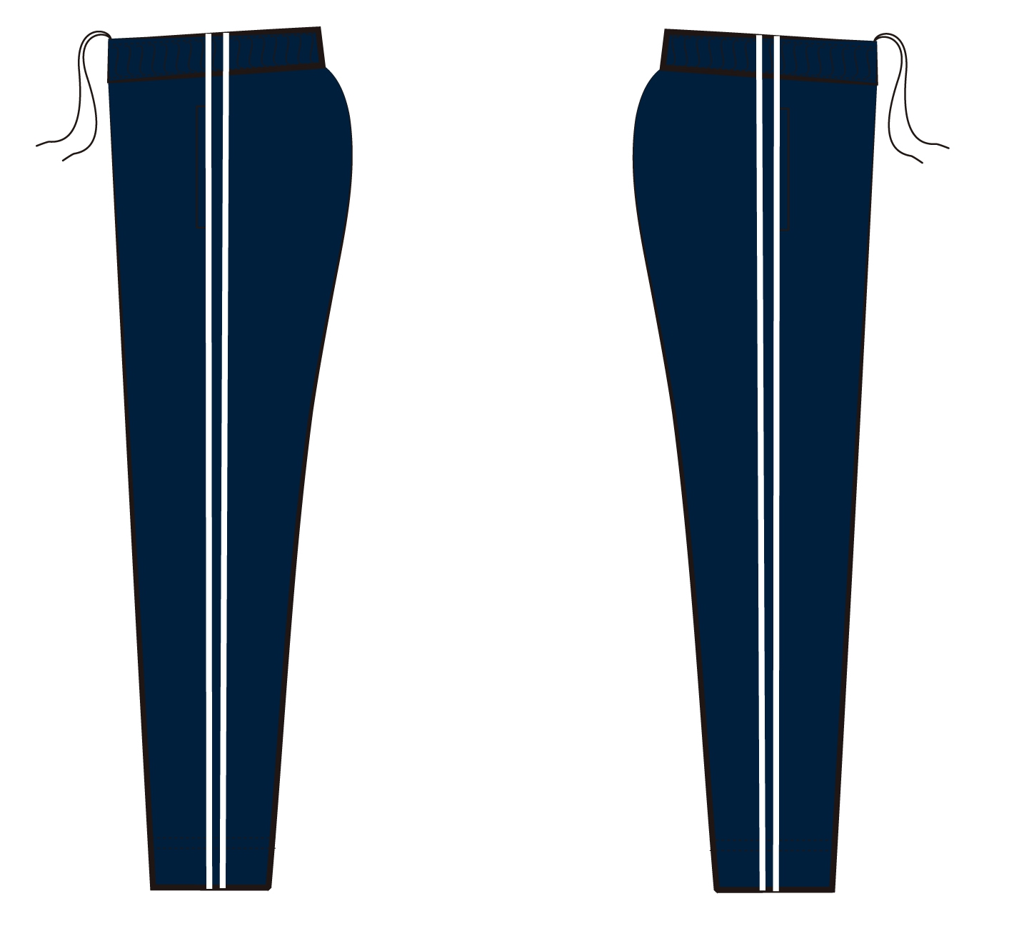  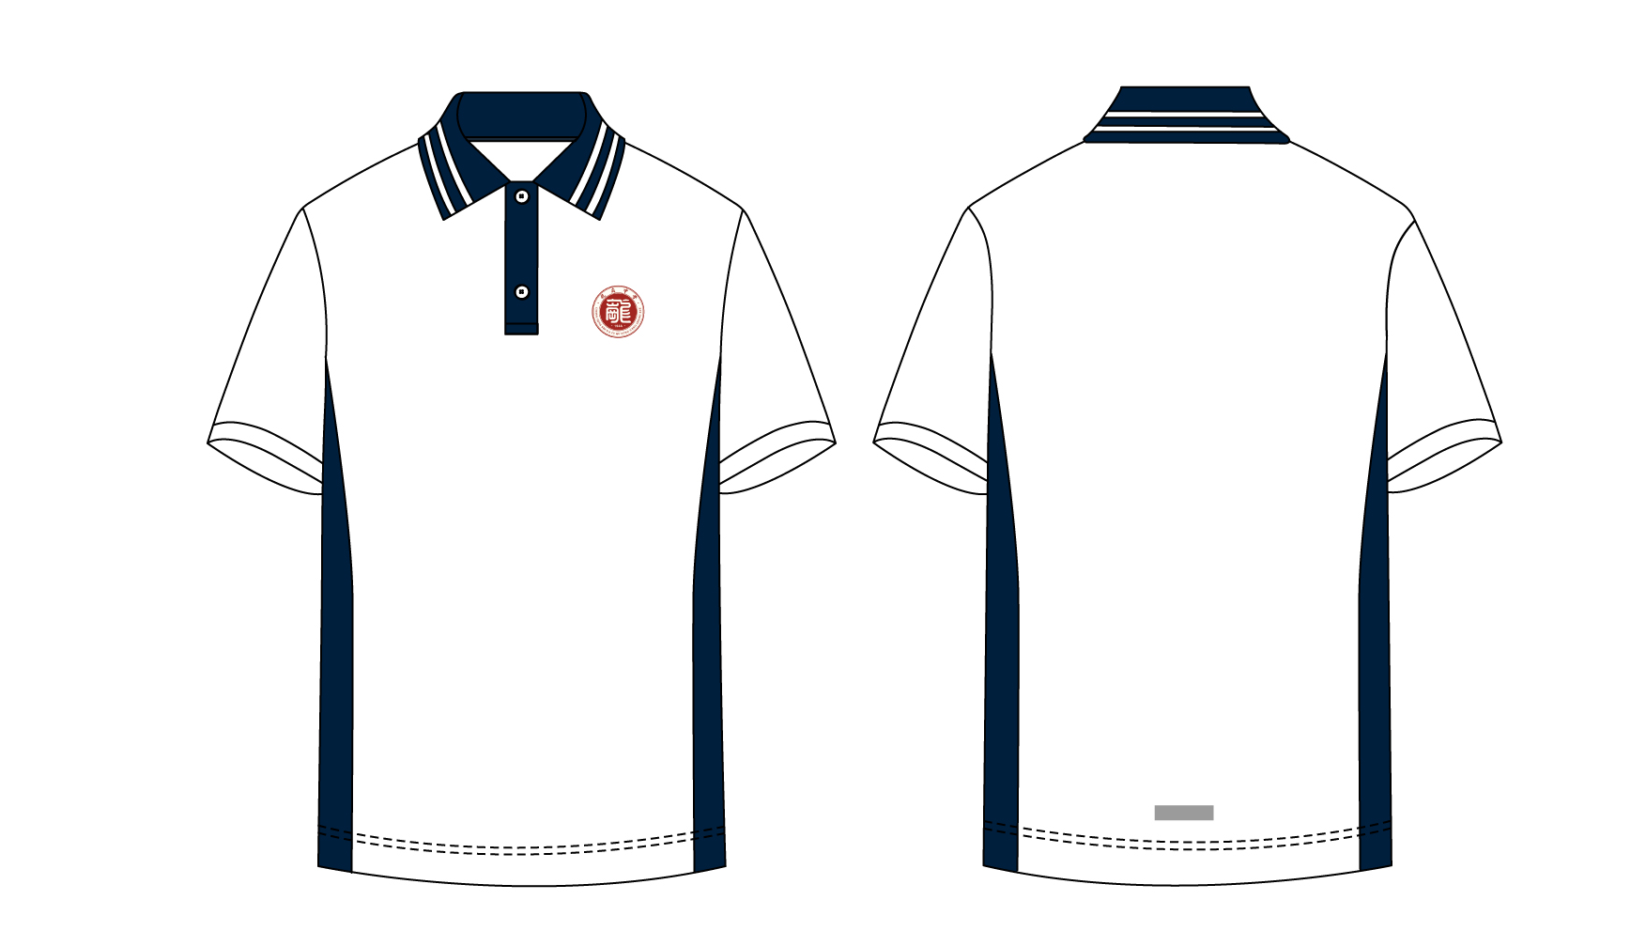
秋季服装（男女同款：运动服外套、运动裤） | 1.纤维含量：运动服外套：聚酯纤维92%（±5%）氨纶8%（±3%）；运动裤：聚酯纤维92%（±5%）氨纶8%（±3%）；  2.pH值：4.0-8.5；  3.甲醛含量≤75mg/kg；  4.无异味；  5.耐水色牢度≥3-4；  6.耐干摩擦色牢度≥3-4  7.耐湿摩擦色牢度≥3 | 要求提供样衣，款式以采购方提供设计图原款为准，颜色为：藏青色+前胸及肩袖白色点缀外套（外套需配上校徽）、藏青色运动裤 | 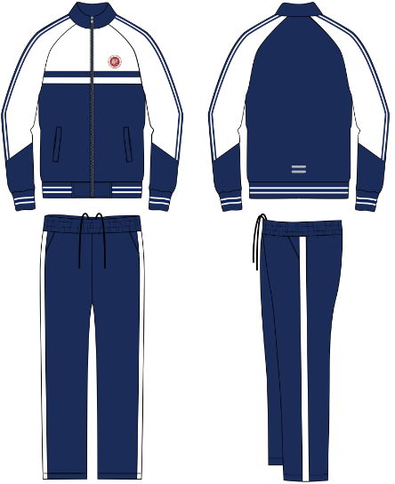
冬季服装（男女同款：防寒服外套、） | 1.纤维含量：防寒服外套：聚酯纤维100%（±5%）；  2.pH值：4.0-8.5；  3.甲醛含量≤75mg/kg；  4.无异味；  5.耐水色牢度≥3-4；  6.耐干摩擦色牢度≥3-4；  7.耐湿摩擦色牢度≥3。 | 要求提供样衣，款式以采购方提供设计图原款为准，颜色为：藏青色+前胸后背绿色+肩袖白色点缀外套（需配上校徽）、 | 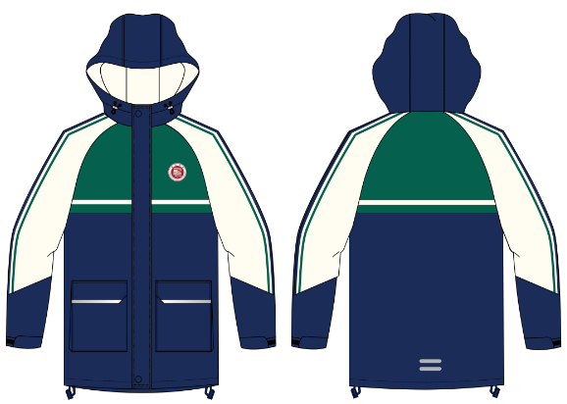
校徽 | 织唛校徽 | 要求提供校徽样品并制作到样服上，款式以采购方原款为准 | 